МКУК г-к Кисловодска «ЦБС» 18 +
Библиотека-филиал № 5

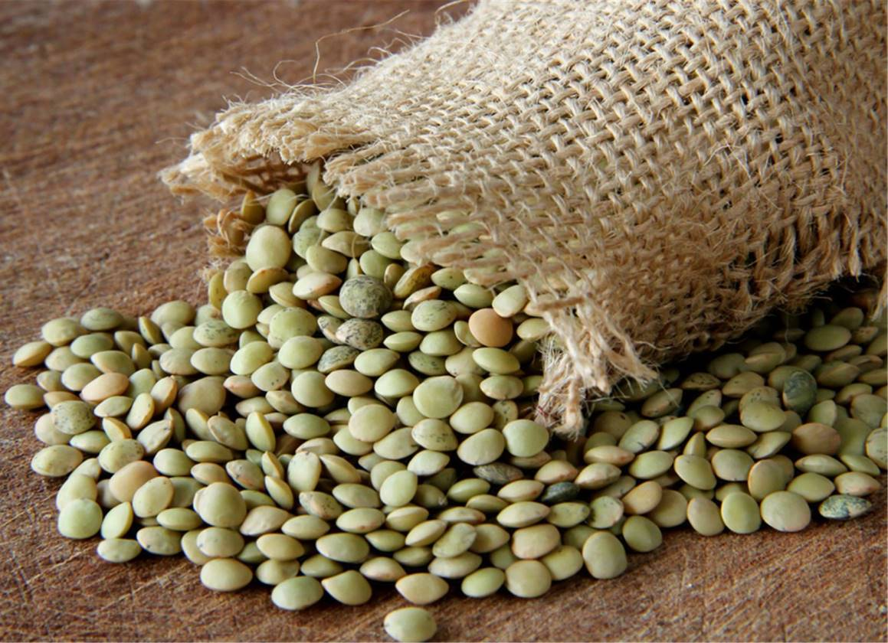

Кисловодск, 2022 г.
ББК 53.59
Ц18

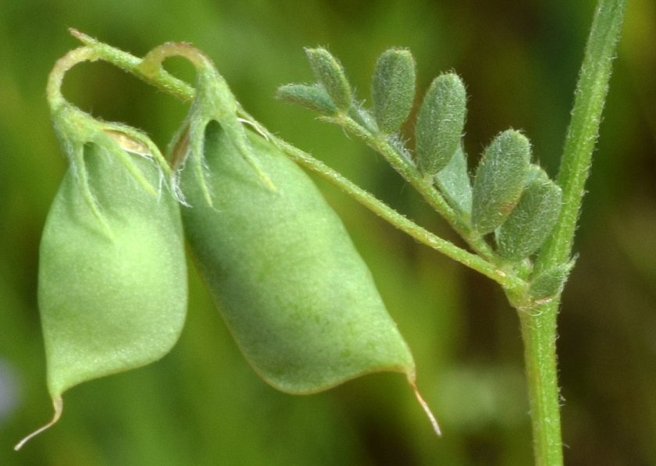

Царица бобов - чечевица : информационный буклет / Муниципальное казенное учреждение культуры города-курорта Кисловодска «Централизованная библиотечная система», библиотека-филиал № 5; сост. Л.В. Алтухова, отв. за выпуск Н.А. Морозова. – Кисловодск, 2022. – 12 с.
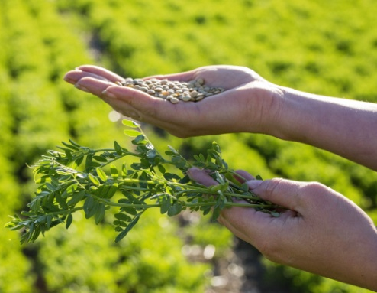
Чечевица – одно из древнейших культурных растений, его зерна археологи обнаружили в большом количестве в постройках бронзового века. Древние египтяне из чечевицы готовили различные блюда и даже выпекали хлеб. В Древнем Риме чечевица была популярна как лекарственное средство.
Чечевица может иметь различный окрас: корич-невый, черный, зеленый, красный, желтый. По срав-нению с сушеными бобами, чечевица готовится гораздо быстрее.
Стоимость чечевицы не высока, а белка в ней содержится много. Поэтому ее относят к ценным продуктам питания и активно употребляют во всем мире.
Чечевица – это один из немногих продуктов, которые обладают способностью не накапливать в себе вредные вещества. Поэтому ее можно считать экологически чистой пищей, независимо от того, где она произрастала.

Польза чечевицы

В состав чечевицы входят витамины Е, В и РР, каротин, фосфор, магний, кальций, калий, фосфор, железо, медь, бор, никель, хром, йод, фтор, цинк, марганец, молибден, фолиевая кислота, а также жирные кислоты Омега-3, Омега-6, влияющие на здоровья кожи и волос, иммунитет.
По своей питательности чечевица не уступает хлебу, крупам и в какой – то степени мясу. Поэтому она является прекрасным питанием для спортсменов и вегетарианцев, а также во время поста.
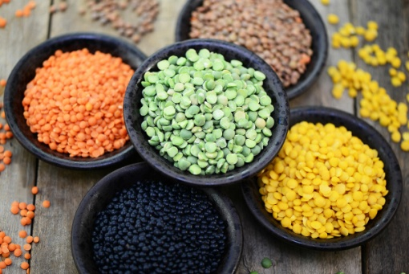
Чечевица полезна при диетическом питании. Она стимулирует обмен веществ, что позволяет быстрее снижать вес. Клетчатка в ее составе снижает чувство голода, и улучшает пищеварение. Она способствует снижению уровня сахара в крови, поэтому ее рекомендуют есть больным сахарным диабетом.
- Белок содержит все незаменимые аминокислоты и обеспечивает наращивание мышечной массы.
- Пищевые волокна замедляют скорость переваривания пищи и контролируют уровень сахара в крови.
- Клетчатка улучшает пищеварение и перистальтику кишечника, что приводит к мягкому и регулярному очищению, обеспечивает здоровье желудочно-кишечного тракта и кишечной микрофлоры.
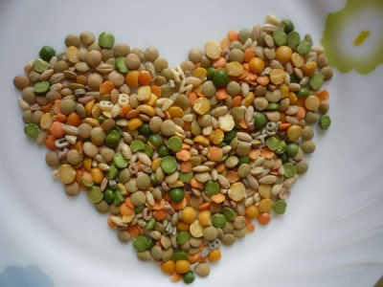
- Магний, кальций и калий регулируют работу сердечно-сосудистой системы и снижают уровень артериального давления, препятствуют повреждению стенок артерий и улучшают кровоток в организме.
- Антиоксиданты снижают риск развития атеросклероза, нейтрализуют свободные радикалы, предотвращая повреждение клеток и их старение.
- Витамины группы B и фолиевая кислота при беременности помогают предотвратить появление врождённых дефектов плода.
- Витамины и минералы обеспечивают оптимальное функционирование мозга и нервной системы, повышают метаболизм, обеспечивают контроль холестерина и улучшение липидного профиля.
- Высокое содержание железа необходимо организму для производства гемоглобина, обеспечения организма энергией в борьбе с усталостью и железодефи-цитной анемией.
- Селен снижает скорость развития онкологических новообразований и стимулирует выработку разрушающих болезнь Т-клеток. А флавоноиды способствуют предотвращению рака, особенно рака молочной железы.

Пророщенная чечевица

Прорастание меняет состав чечевицы. Молодые ростки содержат больше бета-каротина, витаминов группы В, что помогает расщеплять сахара.

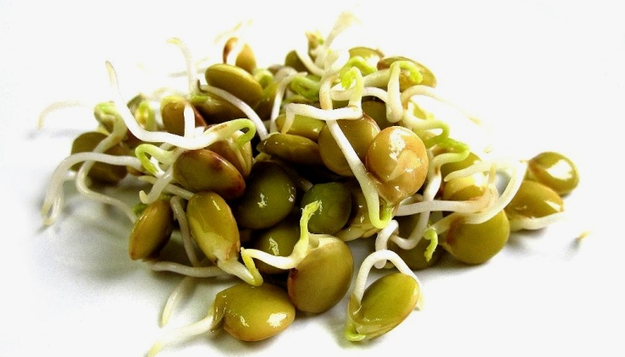
В состав пророщенной чечевицы входят витамины А, В, РР и Е, а также йод, кальций, железо, магний, бор и жирные кислоты. За счет этого продукт улучшает состояние волос и кожи, положительно влияет на иммунитет, пищеварение, мочеполовую систему, обменные процессы.
Употребление проросшей чечевицы снижает аппетит, очищает организм, благотворно влияя на состояние кожи. Ростки богаты белками, витаминами и минералами, которые способствуют нормализации жизнедеятельности организма. В пророщенной чечевице намного больше витамина C, чем в сухих плодах, а это уже положительно скажется на укреплении иммунитета и сопротивляемости организма к простудным заболеваниям.
В ростках имеются такие важные элементы, как марганец, бета-каротин, медь, фосфор, калий, железо и кальций. Продукт богат витаминами B1, B4, B9, B6, также присутствует витамин E и более 20 разновидностей аминокислот. Каждый из микроэлементов в целом оказывает оздоровительное воздействие на человека.

Красная чечевица

Красная чечевица содержит витамины, углеводы, белки, изофлавоноиды, пектины, пурины, минеральные элементы, клетчатку. По концентрации железа и калия она занимает лидирующее положение среди бобовых.
Она быстро варится, а после термической обработки не слипается, оставаясь рассыпчатой. Ее используют для приготовления пюре и супов. Ее нужно включать в меню людям, страдающим анемией.
За счет богатого химического состава красная чечевица укрепляет иммунитет, повышает сопротивляемость организма инфекциям, нормализует пищеварительную деятельность, обладает антиоксидантной активностью и нейтрализует свободные радикалы, восстанавливает функционирование печени, снижает уровень сахара.
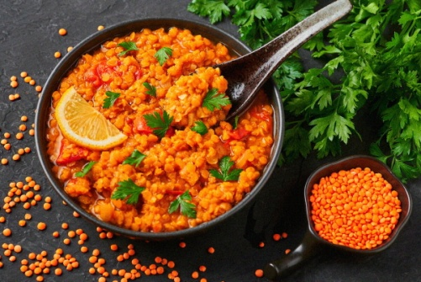
Бобы положительно влияют на здоровье глаз, очищают лицо от угревой сыпи, помогают против запора и диареи, укрепляют сосуды.
Отварной продукт обладает низкой калорийностью (100 килокалорий на 100 грамм), что позволяет использовать его в диетах для похудения. Он способствует быстрому насыщению организма, сох-раняющемуся на длительное время. Чечевица уменьшает тягу к сладостям, активирует обменные процессы и стимулирует сжигание жиров.

Зеленая чечевица

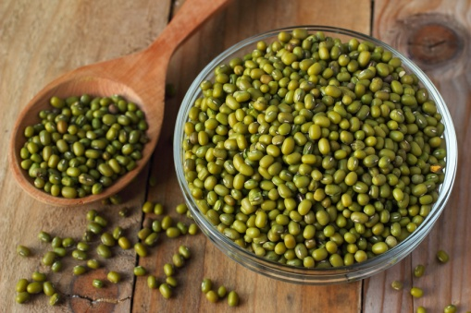
Такая чечевица не успевает дозреть, так как собирать ее начинают раньше. Она не разваривается, сохраняя свою форму после термической обработки. Ее нужно употреблять в пищу людям с пиелонефритом, гепатитом, ревматизмом, холе-циститом и гипертонией. Допускается употреблять зеленую чечевицу пациентам с язвенной болезнью желудка и 12-перстной кишки.
В ней много и витаминов группы В, которые положительно влияют на иммунитет, принимают активное участие в работе мышц и клеточном метаболизме, нормализуют работу нервной системы.
Зелёная чечевица имеет плотную мясистую структуру, что делает её идеальной заменой мясных блюд.

Желтая чечевица

Желтая чечевица отличается тем, что разваривается быстрее других сортов. Бобы полезны при анемии, слабом иммунитете, сердечно-сосудистых заболеваниях, укрепляют кости, ногти и волосы, за счет клетчатки улучшают пищеварение и насыщают организм белком и необходимыми аминокислотами. Продукт хорошо вписывается в рацион при диете и полезен беременным женщинам.
Получают жёлтую чечевицу способом шлифования зеленой чечевицы, запах у нее приятный, вкус – нежный, а со специями она только лучше; для полной готовности ей достаточно всего 10 минут. Благодаря этому этот вид чечевицы очень прекрасно подойдет для пюре, паштетов, рагу, начинок.

Коричневая чечевица

Это самый распространенный вид чечевицы. Она имеет ореховый привкус и аромат, поэтому ее часто используют для приготовления выпечки и десертов. С ней варят супы, добавляют ее в салаты. Полезна коричневая чечевица людям с туберкулезом, с хрупкими костями, с болями в мышцах и болезнями органов дыхания.
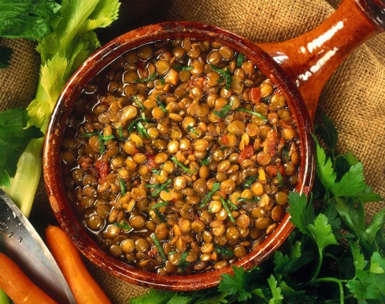
Коричневую чечевицу следует добавить в питание, если есть депрессия, нерв-ные расстройства, сахарный диабет, камни в почках. Она насыщает организм белками, витаминами и минералами.
Коричневая чечевица относится к твёрдым сортам бобовых культур. Она содержит большое количество грубой клетчатки, которая не позволяет зёрнам потерять форму при длительной варке и превратиться в кашу. Чечевица содержит все незаменимые аминокислоты, широкий ряд витаминов и минеральных компонентов.
Черная чечевица

Внешним видом она напоминает рассыпчатую икру. Зерна не развариваются, хорошо сохраняют форму. Полезна такая чечевица людям с заболеваниями органов пищеварительной системы.
Благодаря высокому содержанию пищевой клетчатки черная чечевица обладает очищающими свойствами, удаляет скопившиеся шлаки и токсины, употребление является профилактикой против рака прямой кишки. Изофлавоны, сохраняющиеся и после термической обработки, купируют выработку атипичных клеток, препятствуют развитию рака груди и репродуктивной системы; а антоцианы обладают антиоксидантным действием, выводят радионуклиды. Рекомендуют блюда с этим ингредиентом давать пациентам во время курсов химиотерапии и радиолечения.

Вред чечевицы

Чечевицу нельзя употреблять в пищу в сыром виде, так как это может вызвать отравление. Не рекомендуют включать в рацион при болезнях ЖКТ, дисбактериозе, подагре. Продукт имеет побочные эффекты: газообра-зование, воспаление почек, расстройство желудка, если его потреблять в неразумных количествах. Переедание продукта нарушает сердечную деятельность из-за большого количества калия. При чрезмерном употреблении продукта есть вероятность нарушения функции почек, пищеварения, образования камней.
Содержание:
Стр.

Польза чечевицы…………...………..……..…………………...…....3-5

Пророщенная чечевица....…………………………………………...5-6

Красная чечевица…………...……..……………………………...........7

Зеленая чечевица………………….…………...…………………….....8

Желтая чечевица…..............................................................................8-9

Коричневая чечевица………………………...………………………...9

Черная чечевица……………………………………………………....10

Вред чечевицы………………………………………………………...10

Ссылки на использованные источники:

- Польза и вред чечевицы, рецепты [Электронный ресурс]. - Режим доступа : https://www.ayzdorov.ru/tvtravnik_chechevica.php, свободный. - Заглавие с экрана. - (Дата обращения 13.04.2022).
- Зеленая чечевица. Польза и вред, рецепты, как правильно готовить [Электронный ресурс]. - Режим доступа : https://quickdiets.ru/chechevitsa-zelenaya-retsepty.html, свободный. - Заглавие с экрана. - (Дата обращения 13.04.2022).
- Все о коричневой чечевице[Электронный ресурс]. - Режим доступа : https://eda-land.ru/chechevica/vse-o-korichnevoj/, свободный. - Заглавие с экрана. - (Дата обращения 13.04.2022).
- Чем полезна красная чечевица для организма [Электронный ресурс]. - Режим доступа : https://elementaree.ru/blog/science/chem-polezna-krasnaya-chechevica/, свободный. - Заглавие с экрана. - (Дата обращения 13.04.2022).
- Пророщенная чечевица: польза и вред [Электронный ресурс]. - Режим доступа : https://polzavred-edi.ru/proroshhennaja-chechevica-polza-i-vred/, свободный. - Заглавие с экрана. - (Дата обращения 13.04.2022).
- Чечевица: польза и вред для организма [Электронный ресурс]. - Режим доступа : https://www.kp.ru/putevoditel/eda/bobovye-kultury/chechevitsa/, свободный. - Заглавие с экрана. - (Дата обращения 13.04.2022).

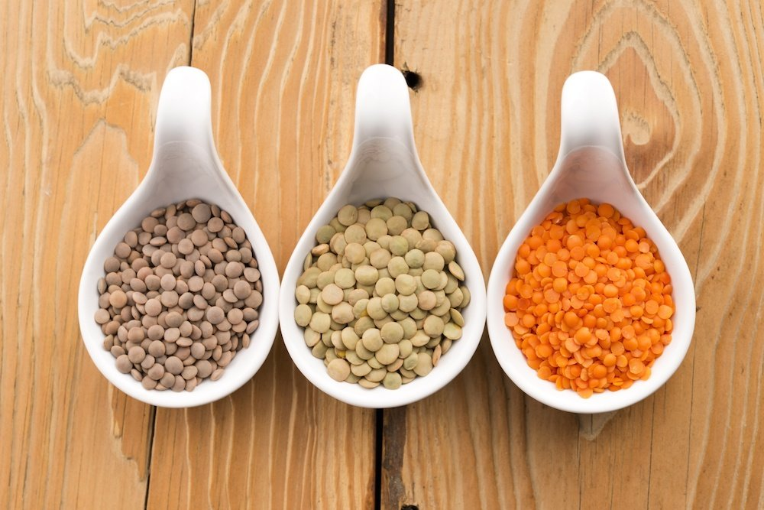

Ставропольский кр., г. Кисловодск,
пр. Дзержинского, 43,
тел: (87937) 6-61-03
e.mail: kislovodsk-cbs-f5@yandex.ru
Ставропольский кр., г. Кисловодск,
пр. Дзержинского, 43,
тел: (87937) 6-61-03
e.mail: kislovodsk-cbs-f5@yandex.ru

